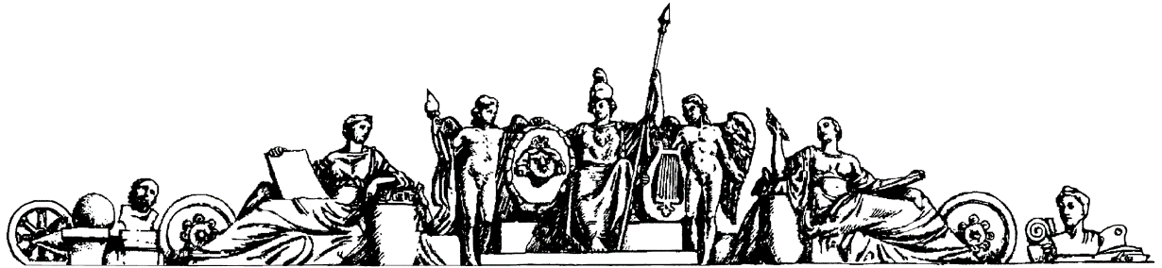

**Министерство образования и науки Российской Федерации**

**Федеральное агентство по образованию**

**Государственное образовательное учреждение высшего профессионального образования**

**«Московский государственный технический университет имени Н.Э. Баумана»**

**(МГТУ им. Н.Э. Баумана)**

**Факультет «Робототехника и комплексная автоматизация» (РК)**

**Кафедра «Системы автоматизированного проектирования» (РК6)**



**Отчет по лабораторной работе №2 по курсу**

**«Операционные системы»**

**Студент:** Петраков Станислав

**Группа:** РК6-56Б

**Преподаватель:** Грошев С.

Проверил:

Дата:

2021 год

**10 вариант**

**Задание:**

Отобразить оглавление заданного каталога без скрытых файлов и подкаталогов, имена которых начинаются символом точки “.”.

**Исходный код:**

#include <sys/types.h>

#include <dirent.h>

#include <unistd.h>

#include <errno.h>

#include <stdio.h>

#include <stdlib.h>

#include <string.h>

#include <sys/stat.h>

// /home/stanislav/Desktop/OS/lab2/DIR

int scanfolder(int, char *);

int diag(char *);

int insersort(int);

char *filepath;

/*

typedef int (*FCMP)(const void*, const void*);

int compare(const void*, const void*);

int compare(const void* s1, const void* s2) {

return(strcmp((const char*) s1, (const char*) s2));

}

*/

static char *list[512];

int insertsort(int num)

{

int i = 0;

int j;

char *p;

while (++i < num)

{

j = i - 1;

p = list[i];

while (strcmp(p, list[j]) < 0)

{

list[j + 1] = list[j];

j--;

}

list[j + 1] = p;

}

return (0);

}

int diag(char *mes)

{

write(1, mes, strlen(mes));

write(1, ": ", 2);

write(1, strerror(errno), strlen(strerror(errno)));

write(1, "\n", 1);

exit(errno);

}

int scanfolder(int type, char *suf)

{

DIR *fdir;

struct dirent *folder;

struct stat sbuf[1];

char *start;

char *s;

int count = 0;

int len;

if ((fdir = opendir(".")) == NULL)

return (errno);

list[count] = "\n";

count++;

start = sbrk(0);

while ((folder = readdir(fdir)) != NULL)

{

//sbuf->st_mode = 0;

stat(folder->d_name, sbuf);

if (((sbuf->st_mode) & S_IFMT) != type)

continue;

len = strlen(folder->d_name);

s = sbrk(len + 1);

memcpy(s, folder->d_name, len);

//-----------------------------------

if(folder->d_name[0]=='.')

continue;

//-----------------------------------

list[count] = s;

count++;

list[count] = NULL;

}

//printf("Result:\n");

closedir(fdir);

//qsort(start, i, 256, (FCMP) compare);

insertsort(count);

count = 1;

while (list[count] != NULL)

{

len = strlen(list[count]);

write(1, list[count], len);

write(1, suf, 2);

count++;

}

brk(start);

return (0);

}

int main(int argc, char *argv[])

{

if (argc < 2)

return diag("No args");

if (chdir(argv[1]) < 0)

return (diag(argv[1]));

if (scanfolder(S_IFDIR, "/\n") > 0)

return (diag(argv[1]));

filepath = argv[1];

scanfolder(S_IFREG, " \n");

return (0);

}

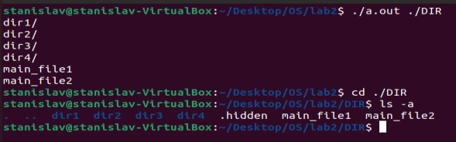**Результат работы программы:**